Бог - биологическая организация, гармония.
1.Наблюдает. 2.Дает испытания. 3.Помогает.
Душа - владыка тела - божественная частица, через которую тело получает божественную энергию.
- Защищает
- Очищает
- Лечит

Душа это делает в трех случаях: если она чистая; если умеет это делать; если разум не мешает ей.
(Лечить могут только Бог и душа)
Здоровье - это гармония между Душой и разумом!

Отче наш.
Отче наш. Иже еси на Небеси! Да святится имя Твое, да придет Царствие Твое, да прибудет воля Твоя, яко на небеси и на земли. Хлеб наш насущный даждь нам днесь, и остави нам долги наше, якоже и мы оставляем должником нашим; и не введи нас во искушение, но избави нас от лукавого. Яко Твое есть Царствие и Сила и Слава, Отца и Сына и Святаго Духа, ныне и присно и во веки веков.
Аминь

Знаешь ли, друг мой, зачем ты родился?
Царь над землею, но Богу ты - раб;
Ты в его имя святое крестился,
Помни же, кто ты, возлюбленный брат…
Помни, что должен служить ему верно,
Словом и делом на пользу другим.
Помни, он милостив к людям безмерно,
Будь же и ты также милостив к ним…

Предисловие
Уважаемый читатель! Пути к Богу неисповедимы. Мой путь был подобен другим путям.
Как и многим, мне врачи поставили диагноз-приговор: рак печени. Выписавшись домой, я почему-то не испугался, только сказал слова: “Бог дал, Бог и взял”. Через несколько дней ладони рук и подошвы стали гореть. Прошло еще несколько дней. На моих руках и ногах стала облезать старая кожа. Жена стала прикладывать мои ладони к закупоренным венам на ногах. Через неделю на ногах кожа вспухла и покраснела, вены покрылись коркой. Через несколько дней корки отвалились и вены приняли нормальный вид. Варикоз прошел. У дочери было ослабленное зрение и косоглазие. После прикладывания ладоней к глазам косоглазие ушло, зрение восстановилось.
Сейчас я понимаю, что Бог дал мне здоровье, но дал и работу. С тех пор Бог посылает людей, чтобы помочь им через мои руки. Я объясняю людям, что лечить может только Бог и душа. Остальные все только посредники. Эта информация дана людям, чтобы лучше разобраться в двух противодействующих силах добра и зла.

Карма
Люди уже давно знают, что кроме физического тела есть духовное начало - это душа. Душа - это часть божественного начала, соединяющая физическое тело с духовным миром. Об этом написано в библии, но все идет, все изменяется, и поэтому с конца 1994 года Сатана, заняв Космос, объявил Богу духовную войну. С этого времени все души находятся в состоянии войны. Главнокомандующий темных сил - Сатана. Главнокомандующий светлых сил - Иисус Христос. Разница лишь в том, что белым силам энергию дает Бог, а темным силам приходится делать нападения на души и забирать силой. Поэтому для Дьявола важно количество воинов, а для Бога - качество.
Много людей на земле, в том числе батюшки в церквях, говорят, что Иисус Христос наш Бог, нарушая тем самым первую заповедь закона божьего (Я - Господь Бог твой; пусть не будет других богов, кроме меня).
Душа у Иисуса Христа - старший сын Бога, а у людей на Земле души- младшие братья и сестры Иисуса.
Но есть души, отделенные от Бога: душа у Ленина была первым сыном сатаны, душа у Сталина - вторым сыном сатаны, душа у Гитлера - третьим сыном сатаны. Почти все люди на Земле говорят моя Душа, забывая слова: Бог дал - Бог взял.
Тела, в которых живут души временно - квартиры для них. А человеческий разум есть собственность человека: это его мысли, слова и дела. Поэтому душа на тот свет заберет только наши мысли, наши слова и наши дела.
Когда-то давно Бог давал людям чистые молодые души, но люди своим разумом, своими грехами, делая зло, жертвоприношения, посвящения, “помогали” Божьим душам переходить под управление Дьявола. Грехи эти давно известны: гнев, обида, обвинение, зависть… Так вот, люди считали эти грехи не такими страшными, как убийство или самоубийство.
Год назад больная раком желудка обратилась за помощью. Ей отрезали третью часть желудка, сделали химиотерапию, но опухоль развивалась. Для установки причины я, энергохирург, отправил ее к ясновидящей. Она через духовный мир сделала запрос. Ответ был прост: 30 лет назад женщина обиделась на свою подругу. Когда ей сказали об этом, она подтвердила. Душа несла этот грех 30 лет и, не выдержав, включила программу на убийство оболочки (тела). После того как женщина выполнила совет духовного мира:
а) попросила прощения у Божьей души;
б) попросила прощения у подруги;
в) обратилась за помощью к Богу (сходила в церковь), программа на смерть была отключена. Через год пришла с благодарностью цветущая, жизнерадостная женщина.
Вот мы и подошли к Карме. Карма - это прошлое наших душ. Чистые, Божьи души - до 3-х жизней людей (т.е. одна жизнь, прожитая человеком). Души до 3-х жизней находятся под Божьей защитой. Поэтому людям с молодыми душами Бог прощает все грехи. С 4-й жизни у души начинается прошлое, и все грехи, за которые человек не успел покаяться, т.е. попросить прощение у Божьей души, ложатся на его душу. Вот почему душа с грехами не может помочь телу, и тело начинает болеть.
Но бывали случаи, когда ребенка до 3 лет продавали, дарили, проклинали, душа в этом случае сразу доставалась Дьяволу. Мать обратилась с ребенком 3 лет, у него отсутствовала речь. При установке причины выяснилось, что была заключена сделка между мужем и женой. Во время беременности жена хотела сделать аборт, а муж хотел второго ребенка. Тогда жена предложила: купишь мне шубу, тогда рожу. Душа досталась Дьяволу, потому что произошел торг.
Каждому человеку, задолго до рождения, Бог, видя его разум в будущем, подбирает душу. Но души не всем достаются чистые. Мать обратилась с ребенком 7 лет с жалобами на слабое здоровье девочки. Все применяемые средства не помогли. При установке причины у девочки оказалась грязная душа. Решение Бога было одно - замена души. Душу дали более мудрую и сильную.
Но замену душ без их согласия Бог может сделать до 12 лет, после 12 лет карма вступает в силу: душа сама выбирает идти к Богу или к Дьяволу. Цель Дьявола - нарушить это равновесие в свою пользу, поэтому Ленин, Гитлер, Сталин (их души) - дети Сатаны. Души, попавшие к Дьяволу, получают статус - дети Дьявола - и им дается вечная жизнь. Дьявол подсовывает свои души людям с очень сильным разумом. Если душа побеждает разум, т.е. заставляет делать зло, она становится еще сильнее. Но если разум оказался сильнее души, т.е. делает добро, то силы души слабеют, но слабеет вместе с ней и тело. Ослабевшие души рано или поздно отправляются Дьяволом в ад на сжигание или идут к Богу на чистку.
Еще есть души воины, которые предназначены для нападения и убийства чистых душ. Вот поэтому опасно любое нападение людей друг на друга. Потому что души выполняют не только действия людей, но и их мысленное воздействие, на чем и основана черная магия. Мужчина 40 лет обратился с периодически сильными головными болями. Отправив его к ясновидящей, через духовный мир установили, что душа - сын Дьявола. Душа, устав от многочисленных жизней, мучений и сделанного зла, согласилась пойти на чистку. После чистки головные боли в течение месяца исчезли.
Божьи души живут максимум до 13 жизней. За этот период люди, делая добро, могут привести эту душу к святости. Святые души получают от Бога большие права и защиту, но вместе с тем и большую ответственность. Обычно Бог дает эти души людям со слабым разумом. Святая душа может отключить разум для спасения тела. Людям со святыми душами грешить опасно не только для здоровья, но и для жизни. Примером святой и безгрешной души может служить рассказ Юрия Никулина о себе.
Женщина с раковой опухолью обратилась за помощью. Когда запросили причину, ею оказался ее разум. Ее грех - гнев. Она гневалась на мужа, обвиняла его, а у мужа была святая душа. Получая свой гнев обратно, плюс наказание от своей святой души, получила программу на убийство своего тела. После раскаяния и просьбы о пощаде и помиловании у Божьей-святой души и души мужа программа была выключена. Опухоль лопнула, произошло отторжение раковых клеток.
Бывает, что приходят люди, души которых в прошлых жизнях были колдунами, ведьмами и т.д. Если их души согласны идти на чистку, Бог сжигает прошлые грехи, души перестают мешать людям жить дальше. Но чаще всего люди сами тянут чистые души в различные секты, черную магию, к гадалкам и экстрасенсам.

Судьба
Много людей путают карму с судьбой. Карма - прошлое души, а судьба - это выбор человеческого разума, с которым душа согласна и помогает или не согласна, тогда не помогает человеку. Разум может выбрать всё: страну, семью, работу, детей, даже выбрать способ убийства тела, но это будет последний выбор.
Был такой случай: женщина выбрала мужа, и начала страдать, заболела раком. Перед операцией её направили отдохнуть в пансионат. Там женщина познакомилась с мужчиной. Они полюбили друг друга. Вернувшись домой, она развелась с прежним мужем, и болезнь у неё прошла. Вывод: душе не нравился её выбор. Поэтому судьба - это выбор разума и души, но любой выбор - есть испытание для человека. Если душа будет против выбора разума, то человеку не будет ни счастья, ни радости, ни любви, ни здоровья.
Счастье - это когда тебе кто-то нужен, и ты кому-то нужен.
Если ты никому не нужен - умираешь от тоски; если тебе никто не нужен - от лени.
Жить для себя - ни Богу свечка, ни черту кочерга.

Экстрасенсы
Пришла пора объяснить людям, что экстрасенсы, работающие с космосом, наносят вред душам и людям, т.к. с 1994 года космос занял Сатана, и все, кто обращаются к людям через космос, - обращаются к темным силам. Большую опасность представляют черные инопланетяне, которые воруют людей и проводят опыты с их душами, создают многочисленные секты. Опасность заключается в том, что вместо душ они получают роботов. Забирая чистую энергию, эти экстрасенсы якобы делают чудо. Поэтому, если экстрасенс говорит “я лечу”, “я делаю чудо”, “я помогаю” - это темные силы. Вся их работа сводится к обмену и перераспределению энергии, взятой у других. Так и ясновидящие, работающие через космос, предсказывая будущее людям, говорят, кто им сделал порчу, проклятие, вселение и т.д. По этим признакам можно определить, что они работают от темных сил.
Лечить может только Бог и душа. Белым, чистым экстрасенсам энергию и помощь дает Бог. Их задача только помочь людям избавиться от различных проклятий, порчи, черной магии и научиться защищаться от них. Иногда белые, чистые гадалки берут на себя функции экстрасенсов и ясновидящих. Их распознать легко: они начинают говорить будущее. Ясновидящие - это люди с открытым третьим глазом. Но не все знают, что 3-й глаз своим душам может открыть и Дьявол. Эти ясновидящие тоже говорят будущее; но только темным душам. Например, Нострадамусу Дьявол показал будущее, но изменить судьбу и будущее может только Бог. До конца света еще далеко, Земля не прожила еще и половины.

Магия и медицина
В этой главе хотим показать людям, чем отличается медицина традиционная от энергетического (духовного) воздействия на тело человека. У медицины на сегодняшний день три способа лечения:
1.сдача анализов и постановка диагноза.
2.различные способы химиотерапии, для того чтобы заглушить боль.
3.скальпель.
Энерголечение:
1.установка причины заболевания, чистка души.
2.выведение шлаков, солей из организма.
3.сжигание вирусов, грибков.
4.чистка органов и сосудов от язв, шлаков и камней. Врачи дают клятву Гиппократу, их задача - помочь телу. Но болезни у тела бывают разные: а) родовые, б) нервные, в) внушения, г) травматические - все остальные болезни духовные. Врачи людям с духовными заболеваниями помочь не могут. От этого и ошибки в диагностике и непредсказуемые результаты. Отец привел мальчика 6 лет с бронхоэктазом (сильным кашлем). Месячная химиотерапия результатов не дала, кроме отрицательных: нарушился обмен веществ, нарушилась функция печени, поджелудочной железы. Причина оказалась кармическая. После духовной чистки и промывания организма заряженной водой, убирания шлакосборников энергохирургом через месяц состояние мальчика пришло в норму.
Сложнее, тяжелее восстановление органов идет у пожилых людей. Так как органы, которые долго время травили химией (лекарствами) восстанавливаются дольше. Женщина обратилась с камнем в желчном пузыре. Разбив камень, предупредили, что могут быть боли. Боль застала женщину на автобусной остановке. Скорая помощь доставила ее в хирургию. После удаления желчного пузыря в нем вместо камня оказался песок. Если бы она подошла на очередной сеанс вовремя, желчный пузырь был бы на месте.
Чаще всего причиной болезни оказывается человеческий разум. Люди начинают своим разумом искать причину и устанавливать диагноз. Хотя не только чужой, но и свой разум никаких прав на это не имеют. Самый страшный враг людей - это страх и мнительность. Пришла женщина 60 лет за помощью с диагнозом диабет. Причина ее - мнительный разум. Переболев гриппом, получила осложнение с нарушением обмена веществ. Врач сделал заключение: вследствие гриппа повысился сахар. Мнительный разум закрепил эту программу. Из этого следует, что любую болезнь можно себе внушить.
В медицине есть приборы, которые обнаруживают шлаки и соли, но убрать их приборов и методов пока нет. Лечение биоэнергией дает хорошие результаты. Есть неизвестные формы грибков и вирусов, которые можно уничтожить только биоэнергией. При лечении химическими препаратами нарушается обмен веществ, изменяется состав крови, появляются воспаления и язвы. При лечении биоэнергией энергетическая грязь выводится из организма через выделительную функцию: кишечник, мочевой пузырь, кожу. Год назад пришел мужчина, которому поставили диагноз - рак почки. Ясновидящая определила, что почка забита шлаками и радионуклидами. После лечения прошел год, мужчина сохранил себе почку. Еще один пример: мужчина, 70 лет обратился с диагнозом - рак предстательной железы. Операцию хирурги делать отказались, ввиду преклонного возраста. После назначенного лечения мужчина чувствует себя хорошо уже в течение 2 лет.
Женщина обратилась с 4-х месячным ребенком, который отказывался брать грудь. При установке причины у матери оказалась порча, сделанная черной магией. Душа ребенка, видя это, не давала ему брать грудь. Запросив, какую жизнь живет душа ребенка, оказалось - 11-ю, а у души матери 4-я жизнь. Поэтому душа не стареет, а мудреет. Таких мудрых детей видно уже с детства по глазам и по их поведению. После чистки ребенок высосал обе груди.

Магия и церковь
Издавна существует церковь и духовенство. Церковь считает отпущение грехов, очищение душ от чертей, бесов, демонов своим
приоритетом. Поэтому различные магии они отрицают, т.к. в библии этого нет. Но все идет, все изменяется.
Черную магию придумали люди, их разум. В противовес черной появилась белая магия. Всегда существовали темные и белые силы. Темные силы - Дьявола. Светлые - Бога. Поэтому экстрасенсы и ясновидящие управляются разными силами. Темные силы своим ясновидящим открыли 3-й глаз и разрешили им предсказывать прошлое и будущее. Бог тоже открыл белым силам 3-й глаз, но запретил говорить будущее. С их помощью мы сейчас знаем, как выглядят черти, бесы, демоны. Бояться их не надо, не забывайте поговорку “не так страшен черт, как его малюют”. Многие люди обращаются к Богу через церковь, но помощи не получают. Причина в том, что души, находящиеся в людях, управляются разными силами. Батюшкам дана сила чистить души только в этой жизни. Если пришел человек с кармой, т.е. с прошлыми грехами прошедших жизней, то помощи не получают. Батюшки сами не верят в карму, они говорят, что душа имеет вечную жизнь.
У темных и светлых сил есть своя иерархия. До 3-х жизней душа считается молодой, и ей Бог прощает все грехи. После 3-х жизней души сами выбирают, куда им идти: к Богу или к Дьяволу. Или это зависит от разума людей. Если человек начал заниматься черной магией - эта душа достается Дьяволу. Рано или поздно эти души будут сожжены или уничтожены. Но людей из-за этой магии погибнет много.
Многие бабушки боятся ходить к экстрасенсам. Их пугают церковнослужители. Так вот, прочитав эту главу, многие начнут разбираться в магиях. Одна бабушка на исповеди рассказала, что была у экстрасенса. Сделала она это правильно, на исповеди обманывать нельзя, это великий грех. Батюшка запретил ей ходить к экстрасенсу. Хотя в том, что люди идут в церковь или к экстрасенсам, разницы нет. И в том, и в другом случае они идут к Богу. И запретить им, куда идти за помощью, никто не имеет права. Приходя к экстрасенсу, люди говорят: “Мы пришли к вам”. Это неправильно. Им должны ответить: “Не к нам, а к Богу”, - т.к. экстрасенсы и батюшки - это слуги Божьи, и они не имеют права ставить себя выше Бога. Мы - посредники. Не забывайте заповедь Божью. “Не создавай себе кумира”. Еще много непонятного людям в различии вер. Тут очень просто. Бог один, а веры - это дороги к нему.
Почти вместе с церковью появились различные секты. Секты - это гипнотическое влияние не только на разум, но и на души людей. Попадая под гипноз, люди выполняют беспрекословно волю учителя, на каком бы расстоянии они от него ни находились. Но страшнее душе, которая в следующих жизнях выполняет любую программу, посланную от темных сил. Из этих людей с этими душами получаются воры и убийцы. Темные силы часто пользуются родовыми проклятьями. Они могут быть пущены по женской или по мужской линии. Если проклятье идет по мужской линии, то рано вымирают мужчины, а по женской линии - идет бездетность. Обратилась женщина с просьбой помочь внуку, так как отца мальчика и братьев уже похоронили. У него оказалось родовое проклятье. После снятия родового проклятия Богом внук будет жить дальше, то есть у него изменилась судьба.
Вывод: в судьбу вмешаться может только Бог. Вот небольшой перечень, с чем борется белая магия с Божьей помощью.
Кто не идет к Богу, тот автоматически идет к Дьяволу или к хирургу под нож.

Духовное наставление
Не подвергай исследованию Промысел Божий!
Рассказывают, что однажды авва Антоний, приведённый в недоумение глубиной Промысла Божиего, стал молиться: «Господи! Отчего некоторые из людей достигают старости, другие умирают детьми и живут мало? Отчего одни бедны, другие богаты? Отчего тираны и злодеи благоденствуют и имеют все земные блага, а праведные угнетаются напастями и нищетой?» Долго был он занят этим размышлением, и пришёл к нему глас: «Антоний! Внимай себе и не подвергай твоему исследованию судеб Божиих, потому что это вредно для души». Ум ограниченный не может понимать действия Промысла Божия; тщетное усилие к пониманию и объяснению того, что превыше понимания, ведёт единственно к заблуждению, к богохульству, к ереси.
С.Успенский
Всё, что есть прекрасного в этой жизни, либо аморально, либо незаконно, либо приводит к ожирению.
О. Уайльд

Следить за собой, значит, следить за своими грешными мыслями, грешными словами, грешными делами. Чужие грехи нужно забывать, а за свои - каяться!
Если мы с Богом, то и Бог с нами.
1-я свеча Иисусу - за врагов, со словами "Господи прости их, они не ведают что творят".
2-я свеча - за блага земные.
3-я свеча - за близких, знакомых.
За себя ставить свечи нельзя - Бог эгоизма не признает, ставьте свечи и просите помощи за других.

Правила жизни
Страх порождает грех.
Тайна живет до тех пор, пока нет пострадавших.
Дьяволу нужно количество.
Богу - качество.
В ад ведут 3 дороги: 1. Похоть. 2.Зло. 3.Алчность.
Дьявол дал людям власть. Сатана - деньги. Бесы-вино.
Свобода - в грехе, радость в Любви.
Страсть лишает человека разума.
Бог дает жизнь и контролирует.
Дьявол дает власть и управляет.
У Бога терпения хватит на каждого - хватит ли жизни каждого прийти к нему.
Новые ошибки не исправляют старые.
К Богу не ходят в гости - к нему идут всю жизнь!
Бог никогда не позволяет дьяволу превратить чудо во зло!
Власть всегда живет по законам власти, а не по законам общества.
Случайностей не бывает, поэтому люди не могут знать причин болезней, травм и смерти. Люди могут знать только следствия (диагнозы) - остальное знает Бог и Душа!
Болезнь мучает плоть, но дух спасает.
Сила разума не в мщении, а в прощении.
Правда у каждого своя, истина - у Бога.
Кто не хочет благодарить Бога - будет платить врачам.
Спокойствие дает половину здоровья, радость дает подъем жизненных сил!
Страх отнимает половину жизни, вызывает застой и старение.
Сомнения убивают Веру.
Человек - это то, что он думает.
Если человек сможет изменить свои мысли - он сможет изменить себя.
Нет прошлого и будущего - всё едино, а время - это энергия.
Выбор человека - его испытание.
Существует три любви:
Любовь разума - терпение, смирение, общение. Любовь тела - страсть (секс).
Любовь души - истинная любовь.
Страх греха не спасает от греха, от греха - спасает любовь!
Спокойствие и радость - дает половину здоровья, а стресс и страх отнимает половину жизни.
Если человек имеет меньше, чем желает, то значит он имеет больше, чем заслуживает.
За свои грехи кайся, а чужие - забывай!
Если человек живет для тела, то тело становится для души гробом. Если человек живет для души, то тело становится квартирой, которую нужно защищать, лечить, очищать.
Тех, кто живет для тела узнать легко: они думают одно, говорят другое, делают третье!
Легко любить умных, красивых, молодых... а ты должен полюбить глупых, некрасивых, старых - потому что скоро сам станешь таким, если доживешь.
Разумный человек ищет добра от себя; неразумный - от других людей.
Не беда, если люди хвалят тебя; беда, если ты будешь делать только то, за что тебя будут хвалить.
Чем меньше человек думает о душе - тем больше занят мнением о себе.
Жизнь для Бога, для Души и для людей - это истинное счастье.
Душа живет, когда любит, радуется, работает для Бога, а иначе мучается.
Разум живет, когда помнит, думает, контролирует себя, а иначе умирает.
Жертвоприношение - это жить только ради себя, только для кого-то и только для чего-то.
Если из-за одного в семье страдает вся семья, значит вся семья жертвуют собой для него.
Трусливые, жадные и гордые - Богу не нужны.
Чтобы семьи реже распадались, всем членам семьи нужно стараться жить: без ультиматумов, без указаний, без выводов - договариваться.
Пока человек здоров, он молодой.
Главный враг сердца не холестерин, а стресс.
Тот, кто много умеет и много знает - тот мастер-коллекционер, а кто задает много вопросов и ищет на них ответы - тот умный.
Смирение - это любить Бога, жить по заповедям божьим, раскаиваться в своих грехах.
Если начинаешь замечать чужие грехи- перестаешь видеть свои.
Если начинаешь мечтать о будущем-перестаешь жить настоящим.
Если хочешь, чтобы тебя уважали: не кричи, не уговаривай, не оправдывайся.

ДЕСЯТЬ ЗАПОВЕДЕЙ ЗАКОНА БОЖИЯ
- “ Я - Господь Бог твой; пусть не будет у тебя других богов, кроме меня”.
- “ Не сотвори себе кумира и всякого подобия, не поклоняйся и не служи им”.
- “ Не приемли имени Господа Бога твоего всуе”.
- “ Помни день субботний, чтобы проводить его свято”.
- “ Почитай отца своего и мать свою, чтобы тебе хорошо было и чтобы ты долго жил на земле”.
- “ Не убий”.
- “ Не прелюбодействуй”.
- “ Не укради”.
- “ Не произноси на другого ложного свидетельства”.
- “ Не желай жены ближнего твоего, не желай дома ближнего твоего, - ни всего того, что принадлежит ближнему твоему”.

ГРЕХИ СМЕРТНЫЕ (ДЕЛА ПЛОТИ)
- ГНЕВ
Вспыльчивость, мечтания отмщения, возмущение сердца яростью, помрачнение ею ума, крик, брань, жестокие и колкие слова, ударения, толкания.
- СЕРЕБРОЛЮБИЕ
Жадность к деньгам, соединенная большей частью с неправедным способом обогащения.
Скупость, корыстолюбие.
- ЗАВИСТЬ, ТЩЕСЛАВИЕ
Зависть, доводящая до всякого возможного злодеяния ближнему. Тщеславие - это желание и искание славы и других почестей. Хвастовство, лесть.
- ЧРЕВОУГОДИЕ
Неправильное и излишнее любление плоти, ея живота и покоя. Объедение, пьянство. Привязанность к различным увеселениям.
- ГОРДОСТЬ
Презрение ближнего. Предпочтение себя всем. Стыд признать ошибки свои.
- БЛУД
Принятие нечистых помыслов, услаждение ими, соизволение им. Супружеская неверность. Обман, воровство.
- УНЫНИЕ, ЛЕННОСТЬ
Отчаяние, тоска, отсечение надежды. Леность ко всякому доброму делу. Излишнее успокоение сном, лежанием и всякого рода негою.
- ОСУЖДЕНИЕ. ОБВИНЕНИЕ. ОБИДА.
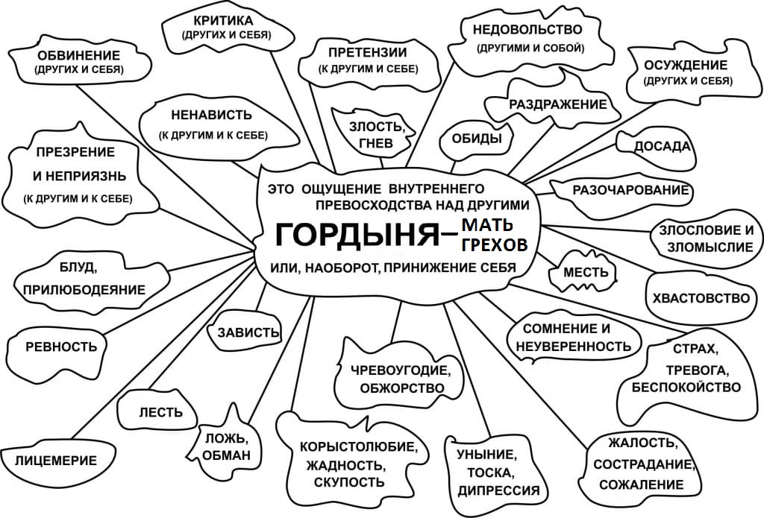
ПОБЕЖДАЙ ЗЛО - ДОБРОМ!
Грех победит тот, кто следит за собой, а не за другими!
Даже незнание грехов - от болезней и страданий не спасает!
Побеждающий других-силен, побеждающий себя-могуществен,
Побеждающий страх-бесстрашен, побеждающий грех-святой.
Контролировать и бороться с грехами бесполезно - нужно только каяться.

ПЛОДЫ ДУХА:
- Любовь - любовь к Богу, Господу Иисусу Христу и к поклоняемой Святой Троице. Любовь к ближним братская, ко всем равная, беспристрастная, пламенеющая одинакова к друзьям и врагам.
- Радость - упоение духовное, наслаждение тела духовными чувствами.
- Мир -смирение перед Богом.
- Долготерпение - благодарение Богу в скорбях, покорное их переношение от зрения множества грехов их. Готовность терпеть.
- Милосердие - мягкость сердца, удовлетворение себя одним необходимым.
- Вера - заключается в том, чтобы быть смиренным, делать добро и любить Бога.
- Кротость - уклонение от гневливых помыслов и от возмущения сердца яростью. Мир сердечный. Неощущение оскорблений. Незлобие.
- Воздержание - удержание от излишнего употребления пищи и питания, в особенности от употребления в излишестве вина. Уклонение от всякого рода блудных дел. Скромность.
Господь сказал: «Заповедь новую даю вам, да любите друг друга; как Я возлюбил вас, так и вы да любите друг друга. По тому узнают все, что вы Мои ученики, если будете иметь любовь между собою».
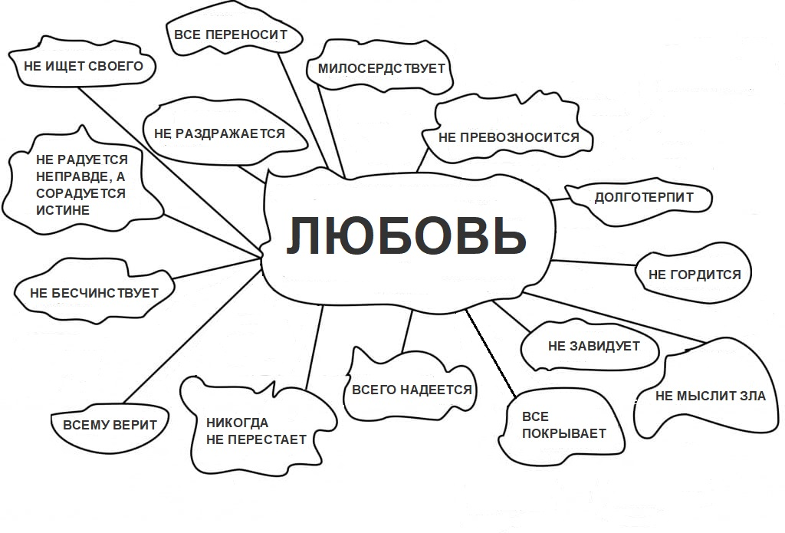
Многие люди спрашивают меня - за что я должен любить человека? Так как человек триедин: душа, тело и разум. Душу мы любить обязаны какой бы она ни была, потому что ее дал Бог. Тело мы любить должны, потому что прородители тел - Адам и Ева, которых создал Бог. А любить или не любить разум - это личное дело каждого.
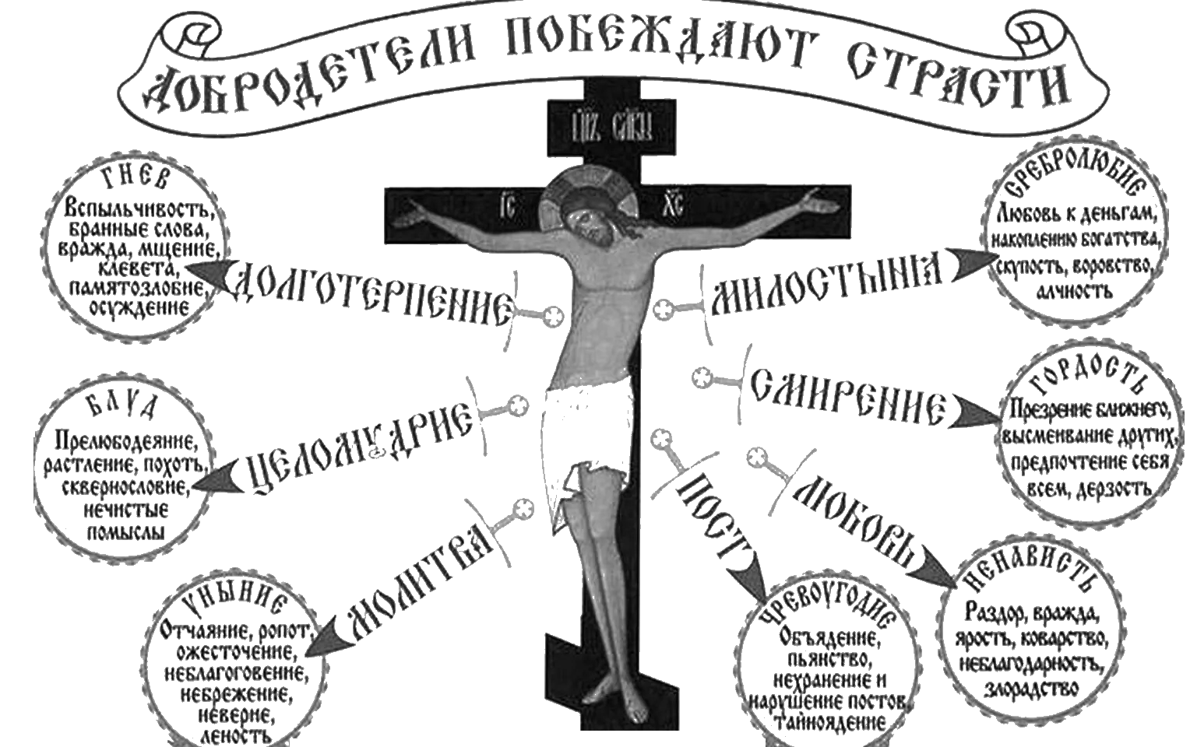
3 запрета не ходить к экстрасенсу:
1. Объявления: в газете, интернете, реклама по телевизору.
2. Большие очереди (туда гонят черти).
3. Вам сказали, что здесь лечат.
Но лечить могут только Бог, Иисус и душа!

